NHÀ TRỒNG TỰ ĐỘNG HÓA-GIẢI PHÁP CHO NGÀNH NẤM
Hiện nay, ngành nông nghiệp Việt Nam đang đối diện với nhiều vấn đề cấp bách như: Nguồn nhân lực ngày càng suy giảm; năng suất và chất lượng sản phẩm không ổn định vì phụ thuộc vào thời tiết; người tiêu dùng mất niềm tin vào sản phẩm sạch. Với ngành nấm nói riêng, việc nuôi trồng tốn quá nhiều công chăm sóc nhưng năng suất, chất lượng vẫn chưa cao, chưa ổn định, do còn phụ thuộc vào giống, thời tiết và kinh nghiệm người trồng.
Trước tình hình đó, Công ty Cổ phần Nông nghiệp số AgriConnect đã liên kết, hợp tác với Viện Nghiên cứu Công nghệ Sinh học và Môi trường - Trường Đại học Nông Lâm Tp. Hồ Chí Minh (RIBE) thực hiện nghiên cứu, số hóa quy trình "Trồng nấm ứng dụng công nghệ tự động", nhằm góp phần nâng cao năng suất, chất lượng sản phẩm, giảm công lao động, chung tay cùng các chuyên gia và nông dân giải quyết các bất cập, giúp ngành nấm Việt Nam phát triển hơn trong thời gian tới.
Nhà trồng Nấm tự động có các ưu điểm sau:
- Ghi nhận chính xác các thông số nhiệt độ, độ ẩm, cường độ ánh sáng và nồng độ khí CO₂ trong nhà trồng bằng các nút cảm biến không dây.
- Người sử dụng có thể Quan sát và điều khiển các thông số môi trường sao cho tối ưu ứng với từng giai đoạn sinh trưởng và phát triển của nấm thông qua IP camera và ứng dụng chạy trên máy vi tính, điện thoại di động. Việc quan sát và điều khiển này có thể được thực hiện tại nhà trồng nấm hoặc từ xa qua Internet.
- Cho phép cài đặt lịch trình để điều khiển tự động cho cả vụ trồng Nấm mà không cần các thao tác chăm sóc thủ công, giúp giảm công lao động cho người nông dân.
- Mật độ trong nhà trồng tự động cao hơn so với các nhà trồng nấm truyền thống.
- Sản phẩm nấm sạch nhờ giá thể không sử dụng phân bón hóa học và nhà trồng kín dễ dàng kiểm soát côn trùng gây bệnh.

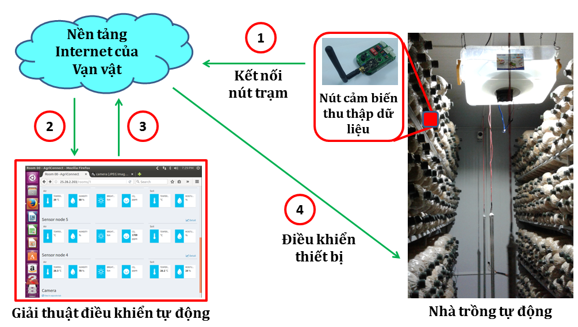
Nguyên lý hoạt động của nhà trồng Nấm tự động tại Viện nghiên cứu Công nghệ Sinh học & Môi trường - Trường Đại học Nông Lâm Tp Hồ Chí Minh (RIBE)

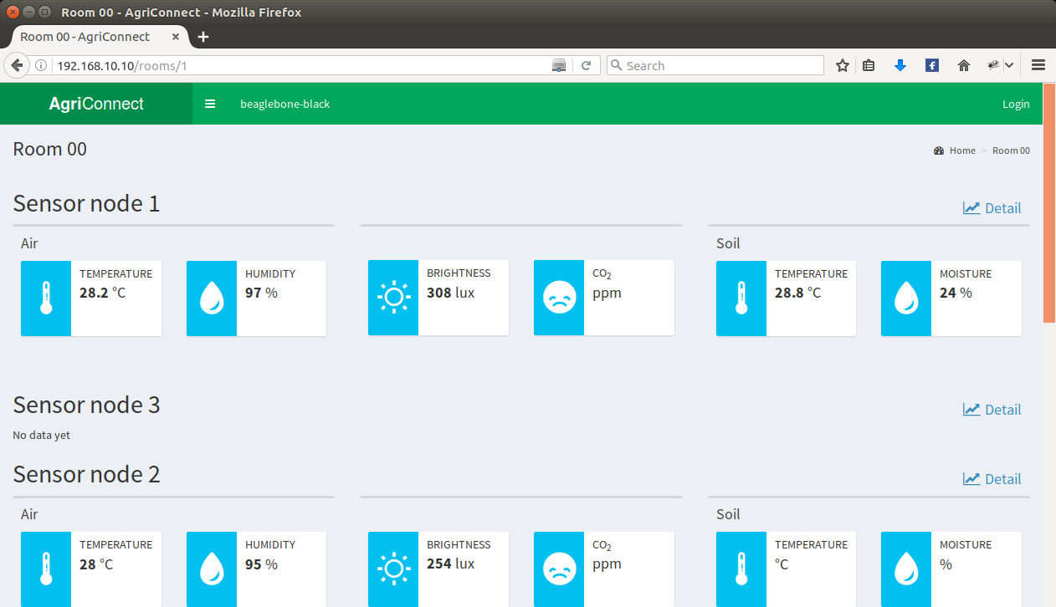
Giao diện theo dõi và điều khiển thông số môi trường nhà trồng nấm tự động
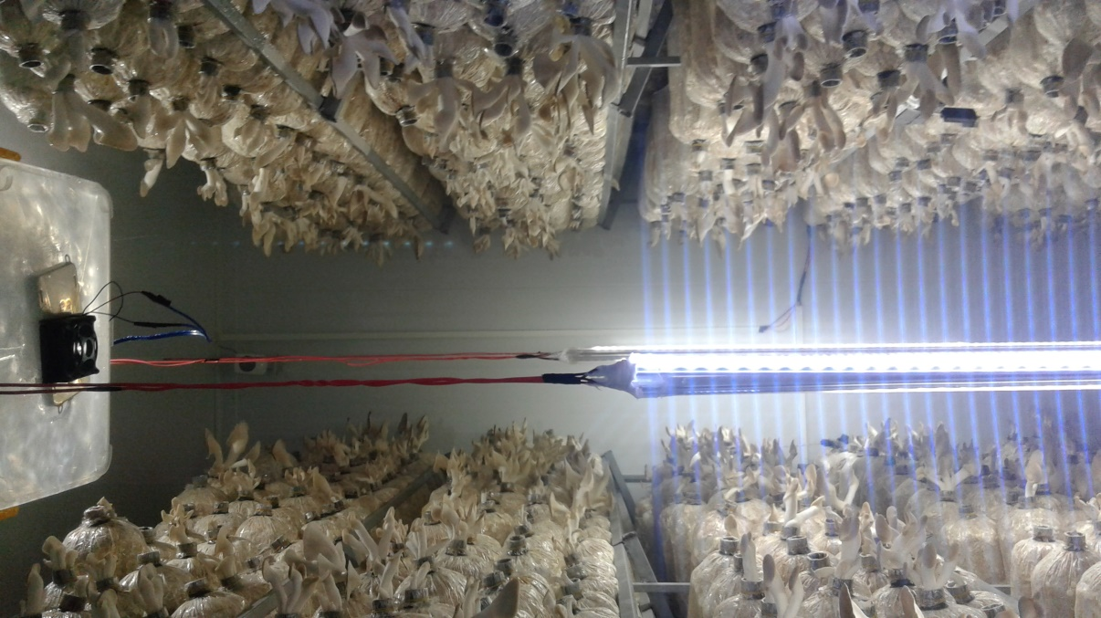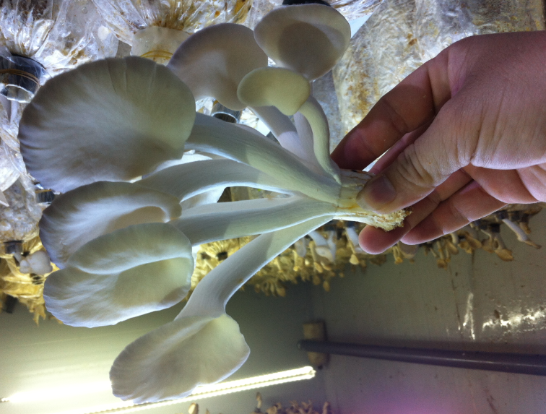
Sản phẩm nấm bào ngư trồng bằng công nghệ tự động của công ty AgriConnect

Đây là kết quả hoạt động liên kết nghiên cứu khoa học giữa Công ty Cổ phần Nông nghiệp số AgriConnect và Viện nghiên cứu Công nghệ Sinh học & Môi trường - Trường Đại học Nông Lâm Tp Hồ Chí Minh (RIBE) được thực hiện bởi sinh viên Bộ môn Công nghệ Sinh học - Trường Đại học Nông Lâm Tp Hồ Chí Minh.

